ERSTATTUNG VON BEHANDLUNGSKOSTEN Die Abrechnung aller Leistungen erfolgt direkt mit dem Gast über das KURHOTEL LANDHAUS KÖNIG. Über die medizinischen Leistungen erhalten Sie auf Wunsch nach Ende des Aufenthaltes einen Kostennachweis zur Einreichung bei Ihrer Versicherung.
Die Arztkosten werden gesondert nach der Gebührenordnung für Ärzte (GOÄ) berechnet und sind im Wochensatz nicht enthalten.
Wir weisen darauf hin, dass naturheilkundliche Behandlungen nicht immer von Krankenkassen, Beihilfe und vielen privaten Krankenversicherern übernommen werden. Bitte klären Sie dies vor Ihrem Kuraufenthalt mit Ihrer Krankenkasse ab.

Die Arztkosten werden gesondert nach der Gebührenordnung für Ärzte (GOÄ) berechnet und sind im Wochensatz nicht enthalten.
Anfangsuntersuchung nach F.X. Mayr-Diagnostik 75,00 Euro / 30 Min.
1 x Manuelle Bauchbehandlung je nach Verordnung 38,00€ / 15 Min.
2 Arztvorträge 16,08 €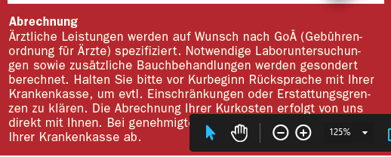
Urinuntersuchung 3,35 €
Abschluss Untersuchung an F.X. Mayr mit Ernährungsempfehlungen 50,94 € / 30 Min.

Die Arztkosten werden gesondert nach der Gebührenordnung für Ärzte (GOÄ) berechnet und sind im Wochensatz nicht enthalten.
1 x Anfangsuntersuchung nach F.X. Mayr-Diagnostik 75,00 Euro / 30 Min.
1 x Manuelle Bauchbehandlung je nach Verordnung 38,00€ / 15 Min.
2 Arztvorträge 16,08 €
1x pro Woche Urinuntersuchung 3,35 €
1 x Abschluss Untersuchung an F.X. Mayr mit Ernährungsempfehlungen 50,94 € / 30 Min.

Halten Sie bitte vor Kurbeginn Rücksprache mit Ihrer Krankenkasse, um evtl. Einschränkungen oder Erstattungsgrenzen zu klären. Die Abrechnung aller Leistungen erfolgt direkt mit dem Gast über das KURHOTEL LANDHAUS KÖNIG. Bei genehmigten Kuren (gesetzliche Krankenversicherungen) rechnen wir direkt mit Ihrer Krankenkasse ab.

